**Проект** **«Мой** **любимый** **детский** **сад»**

**Тип** **проекта: Социально - творческий, групповой**

**Актуальность**

Детский сад – является маленькой родиной для ребенка. Это то место, где дошкольник

проводит большую часть времени. К сожалению, дети и родители не знакомы с историей детского сада, его традициями. И нашей задачей является формирование представления о детском саде как о маленькой родине, о необходимости любить и беречь ее, знать ее историю и соблюдать традиции.

**Проблема:**

Анализируя результаты мониторинга детей на начало учебного года, выявлено, что дети не знают, что в детском саду работают люди разных профессий (дети думали, что «младший воспитатель готовит им еду»), что делают сотрудники детского сада для того, чтобы детям жилось комфортно, весело и интересно.

Объект исследования: профессии в детском саду.

**Цель:**

1. Расширить знания детей о своем детском саде, привлечь внимание к его истории, уточнить представления о труде сотрудников детского сада.
2. Развивать познавательную активность детей.
3. Закреплять умение составлять описательные рассказы, способствовать развитию воображения.
4. Развивать образное и пространственное мышление, побуждать детей к творчеству и самостоятельности.
5. Развивать композиционные умения (рисовать по всему листу бумаги, передавать пропорциональные и пространственные отношения между объектами).

6.Закреплять умения передавать фигуру человека в движении

7. Воспитывать любовь к своему детскому саду, уважение к людям разных профессий, доброжелательное отношение друг к другу.

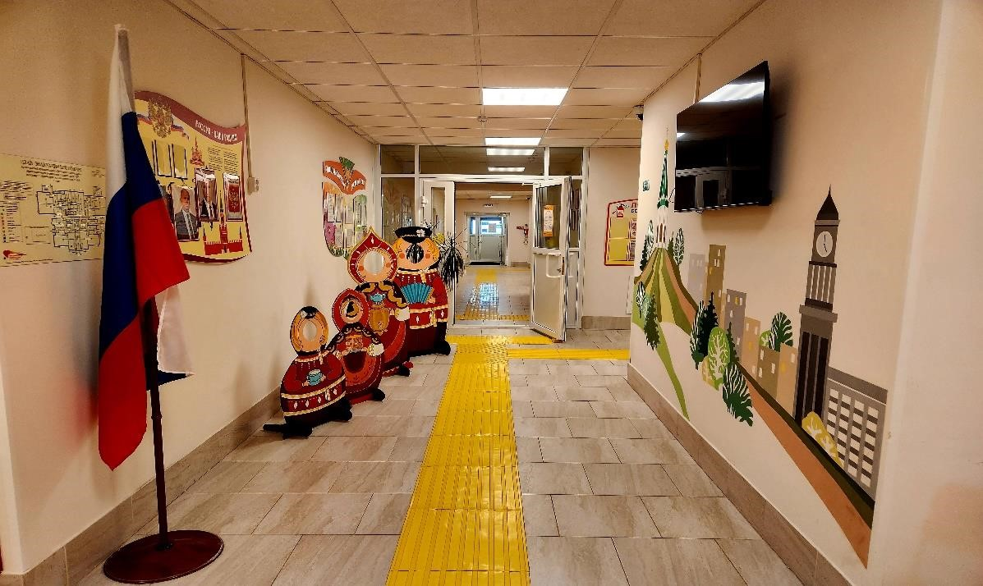

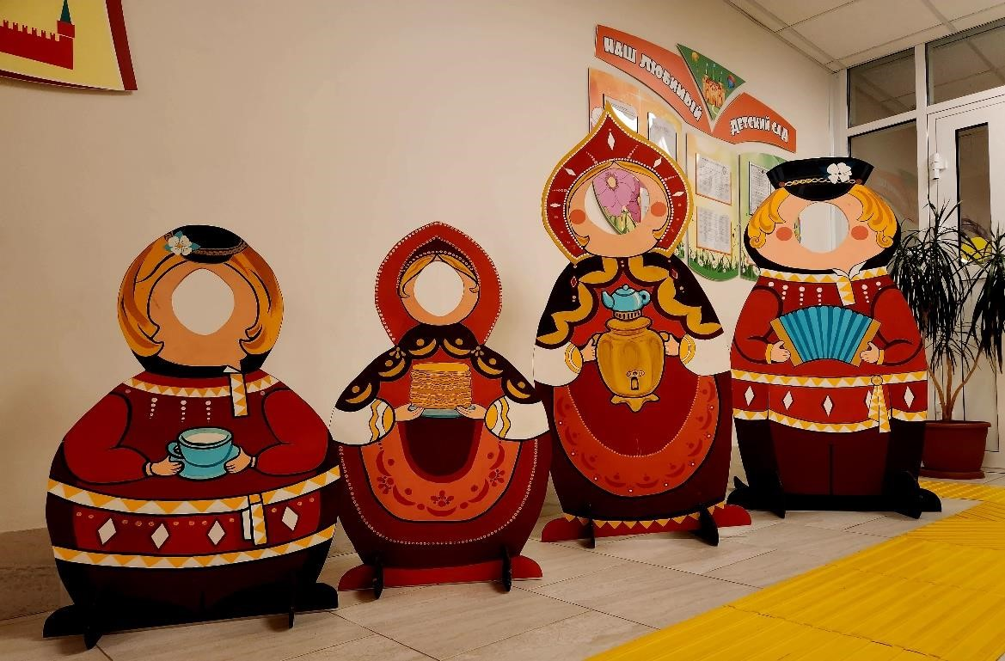

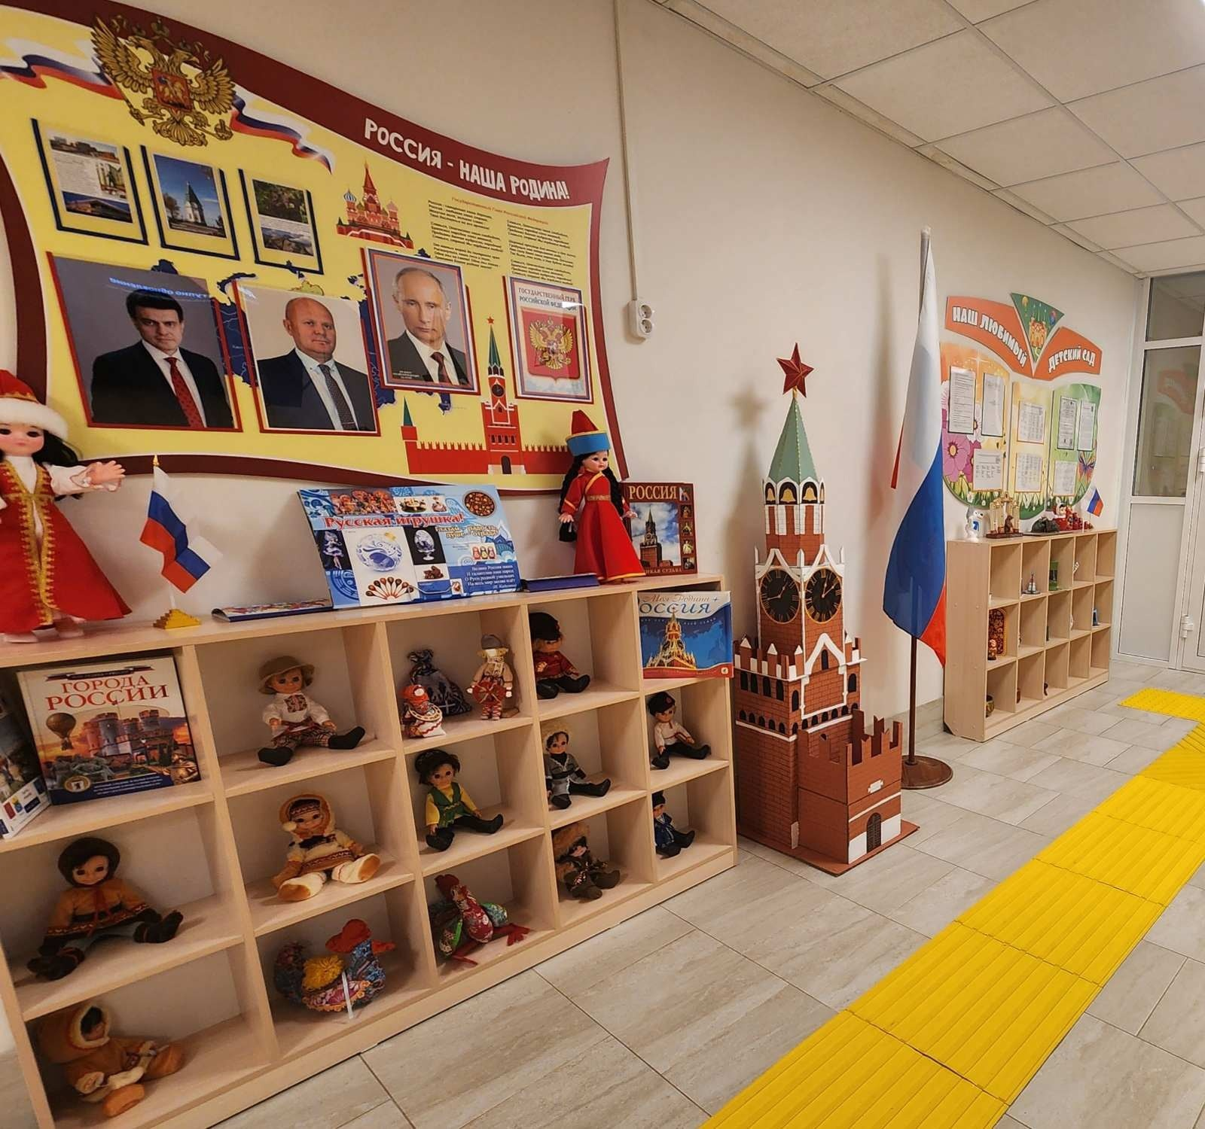

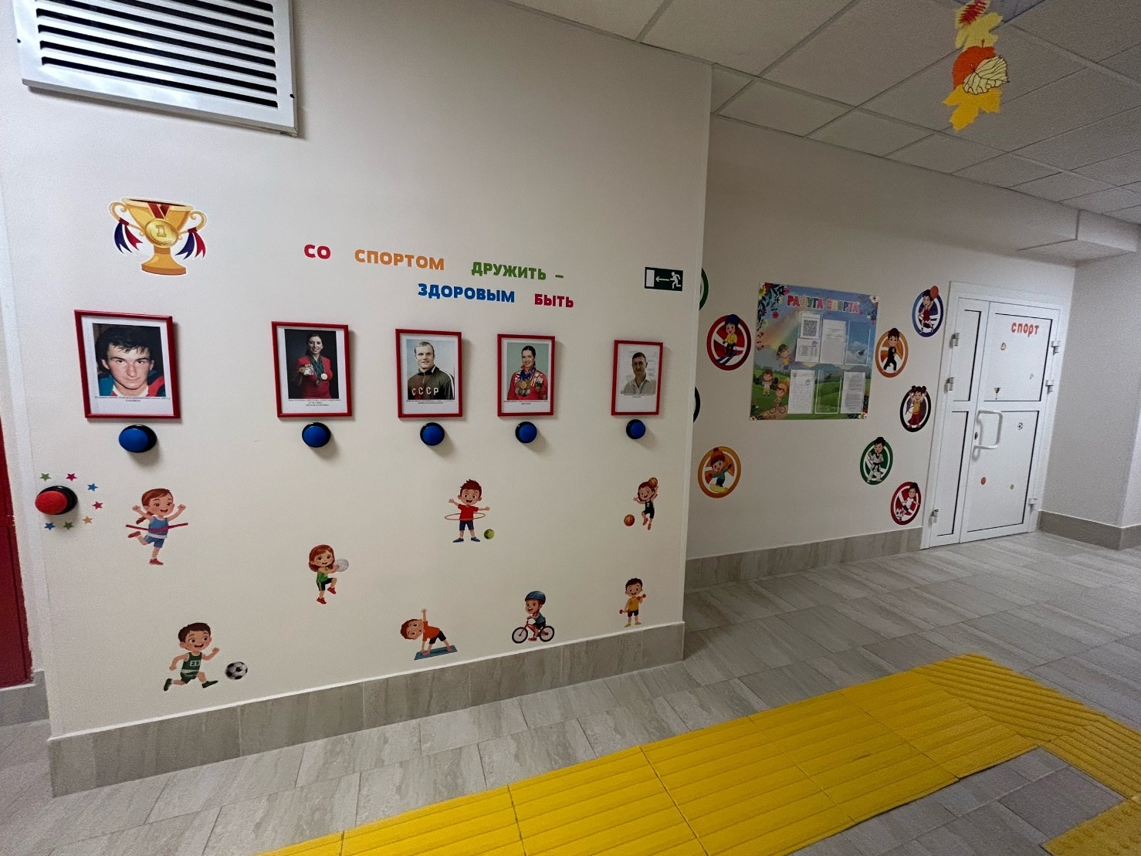

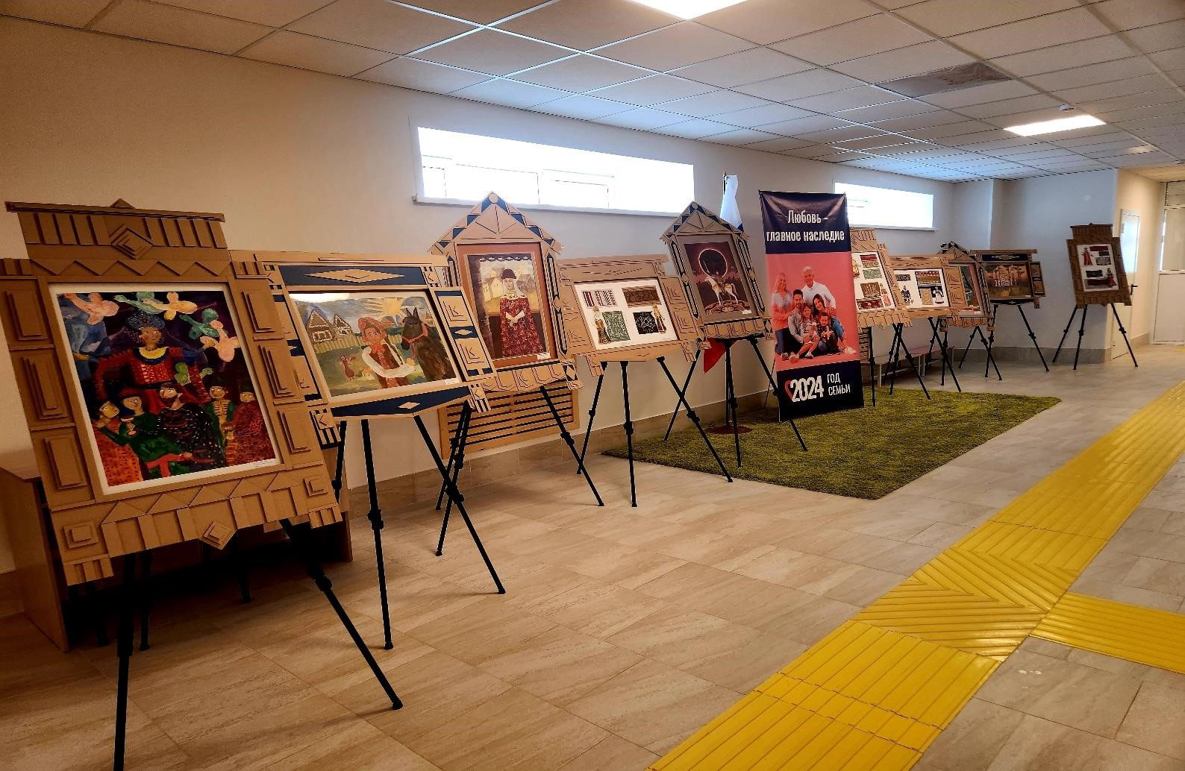

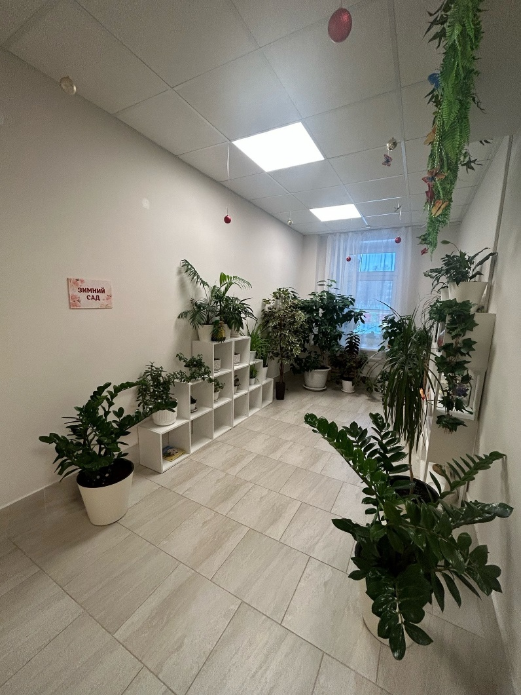 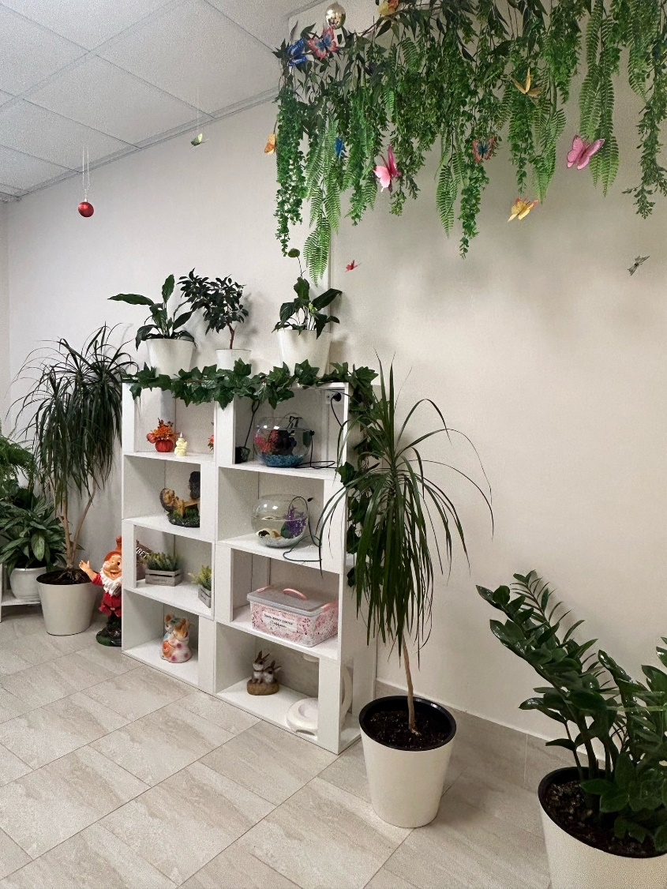

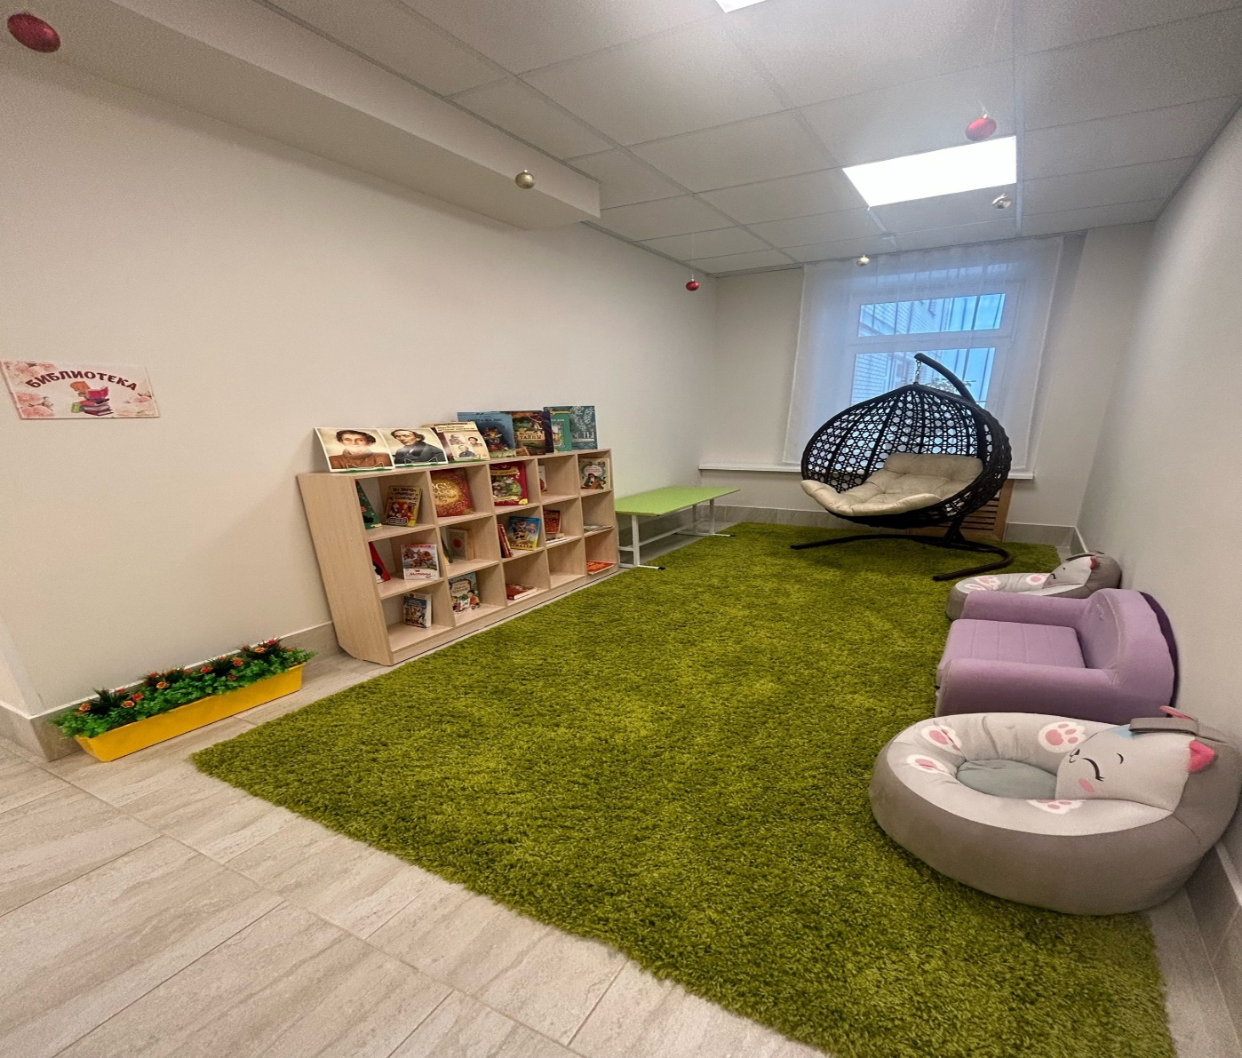

**Интеграция** **специалистов:**

|  |  |
| --- | --- |
| Педагог | Работа по проекту |
| Воспитатель | Предварительная работа: беседы о детском саде, профессиях в детском саду, просмотр видеоматериала, иллюстраций, чтение художественной литературы.  Организация экскурсии по детскому саду.  Театрализованные игры.  Дидактические игры «Кто где работает?», «Кто это знает и умеет?», «Кто это делает?», «Исправь ошибку».  Тематическое рисование «Все профессии важны»  Дидактическая игра: построение фигуры человека в движении.  Составление и оформление альбома «Все профессии важны» (фото с экскурсий, рисунки детей, стихотворения о профессиях).  Индивидуальная работа. |
| Учитель- логопед | Лексическая тема «Профессии». Дидактические игры: «Кому что нужно для работы?», «Найди и расскажи» (по фотографии, иллюстрации) составление описательных рассказов о профессиях.  Индивидуальная работа. |
| Родители | Подбор стихотворений о профессиях в детском саду.  Выставка рисунков, фотоколлажей – совместное детско - родительское творчество |

**Этапы** **проекта:**

1. этап - подготовительный • Разработка плана реализации проекта.
   * Постановка цели и разбивка на веер задач.
   * Создание условий для самостоятельной деятельности, проявления творчества всех участников образовательного процесса.
   * Подготовка к оформлению Альбомы «Сто ребят – детский сад», «Профессии в детском саду».
2. этап - основной

**Образовательные** **ситуации** **с** **детьми:** • Экскурсия «Мой детский сад»;

* + Развивающая игра «Я знаю много… (названий растений группы, профессий, имен друзей)»;
  + Лепка «Моя любимая игрушка»;
  + Рассматривание портфолио группы;
  + Экскурсия по детскому саду;
  + Беседа «Моя группа»;
  + Рассматривание иллюстраций на тему «Профессии»»
  + Чтение художественной литературы по ознакомлению детей с профессиями Д. Родари «Чем пахнут ремесла?», В. Маяковский « Кем быть?», загадки о профессиях;
  + Проведение дидактических игр: «Угадай профессию», «Кому что нужно для работы?», «Третий лишний»;
  + Проведение сюжетно-ролевых игр: «Больница», «Готовый обед», «У нас стирка»;
  + Рисование «Мои друзья»;
  + Заучивание стихов «Старшая группа» и «Почему так говорят» и составление мнемотаблиц;
  + Дидактическая игра «Волшебный барабан» (слова - названия игрушек); • Дидактическая игра «Узнай по голосу»;
  + Беседа «Зачем нужен режим дня».

**Сотрудничество** **с** **родителями:**

* + Привлечение родителей к поиску стихов о детском саде; • Индивидуальное консультирование по теме проекта; • Приобретение призов для участников конкурса чтецов.

1. этап - заключительный,

Конкурс чтецов стихов о детском саде.

Коллективная работа – Альбом о профессиях в детском саду «Все профессии важны»

Презентация проекта «Наш любимый детский сад»

**Экскурсии:**

* + «Дружно ходим в детский сад, - знаем всех мы здесь ребят!»
  + (Детский сад. Правила поведения.)
  + «Раз, два, три, четыре, пять – стали гномики стирать…»
  + (Профессии в детском саду. Прачечная.)
  + «Веселей смотри вокруг – медсестра ребятам друг!»
  + (Профессии в детском саду. Медицинский кабинет.) ✓ «Скажите, кто так вкусно готовит щи капустные?» ✓ (Профессии в детском саду. Кухня. Трудовые действия.)

**Ожидаемые** **результаты:** формирование представлений о профессиях в детском саду; развитие игровой деятельности на основе сотрудничества; формирование уважительного отношения к сотрудникам детского сада как со стороны детей, так и родителей.